GUÍA DE INGLÉS

Name: | Grade: 7°A | Date: semana N° 26
Objetivo (s): OA14
Contenidos: Adverbios de secuencia en inglés.
Objetivo de la semana: Identificar adverbios de secuencia en una receta en inglés.
Habilidad: Identifican léxico relevante aprendido en inglés.

EXIT TICKET
I Read the recipe and write the sequence adverbs that you can find in the text. There is a space for each one.
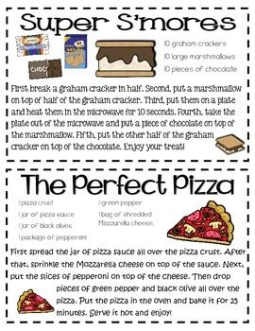
1.- __________________.
2.- __________________.
3.- __________________.
4.-___________________.
EXCELLENT!!

